rapport de mon portfolio

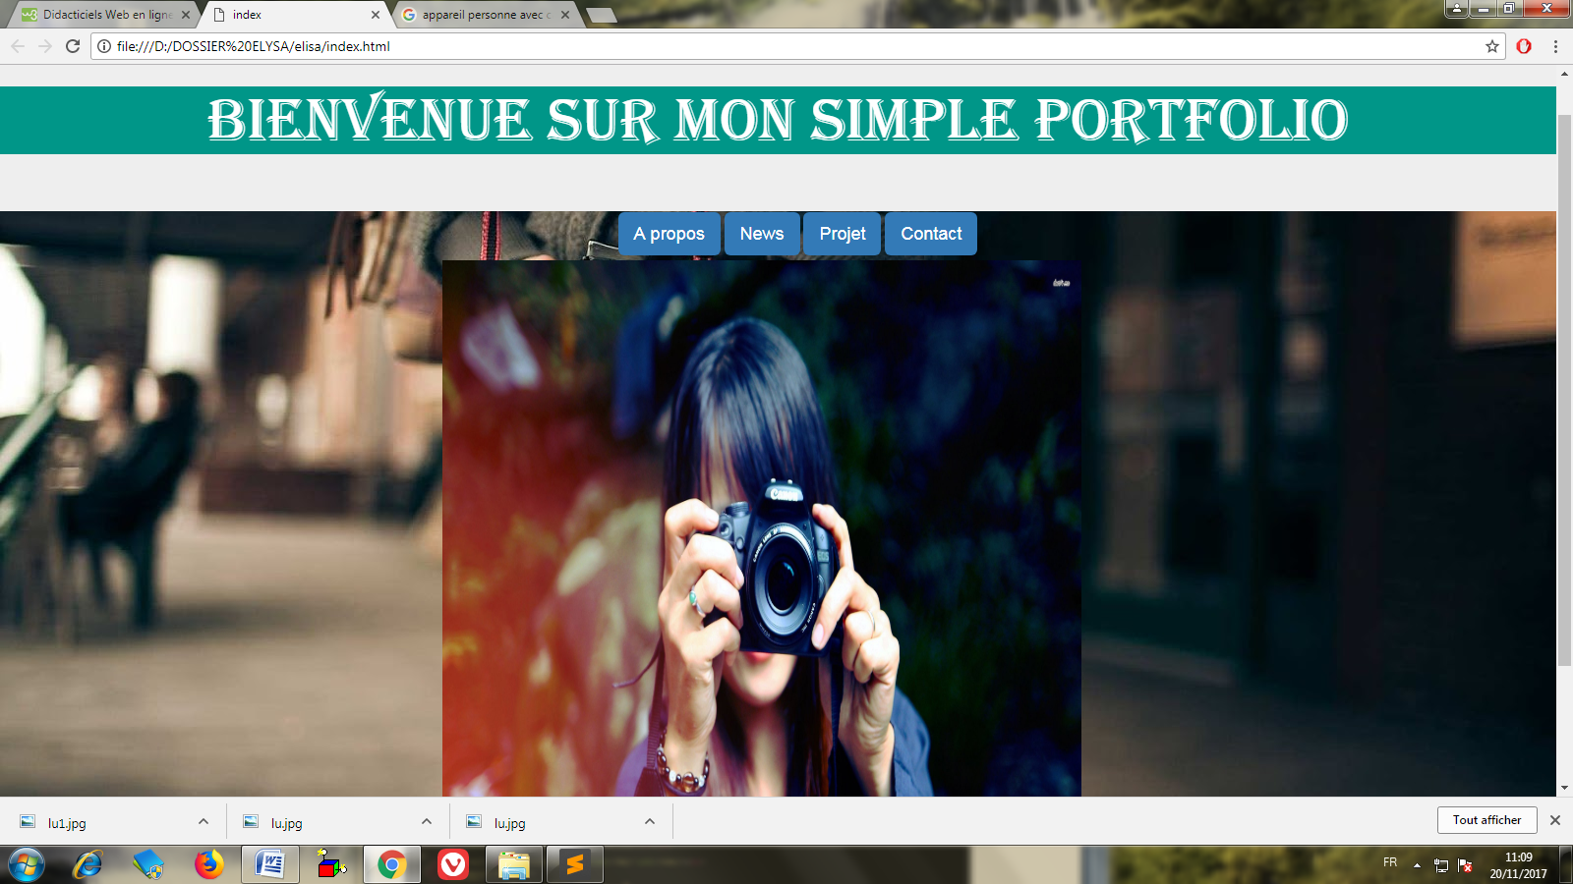

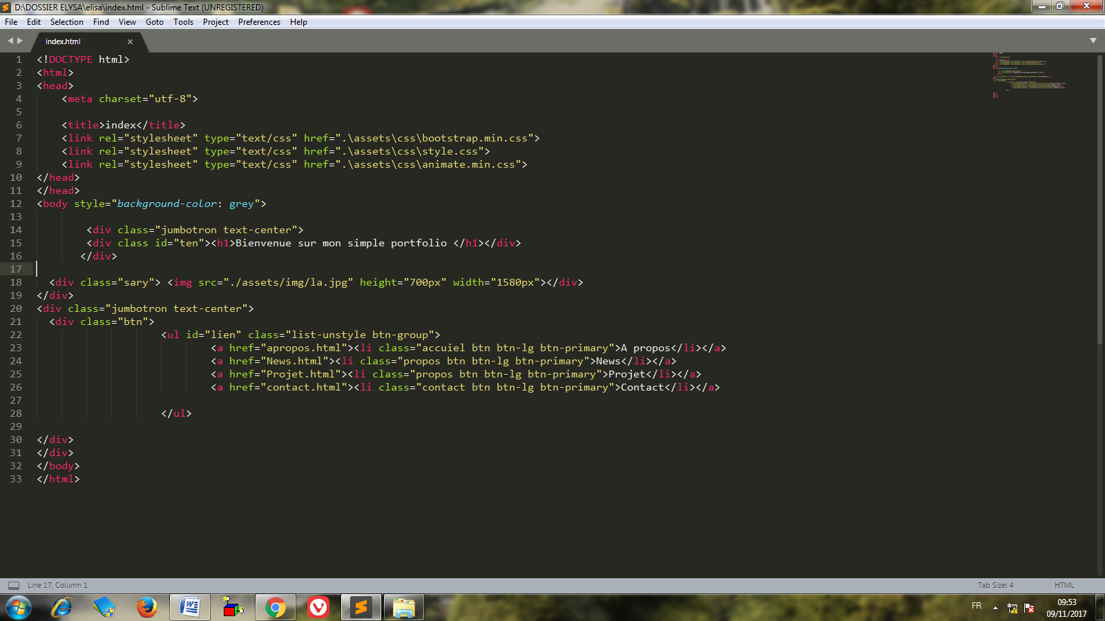voici le code de cette page index.

explication de cette code:

* La <!DOCTYPE html>déclaration définit ce document comme HTML5
* L' <html>élément est l'élément racine d'une page HTML
* L' <head>élément contient des méta-informations sur le document
* L' <title>élément spécifie un titre pour le document
* L' <body>élément contient le contenu de la page visible
* L' <h1>élément définit une grande rubrique
* L' <p>élément définit un paragraphe

</head>:en tête

<div class>:atribut.

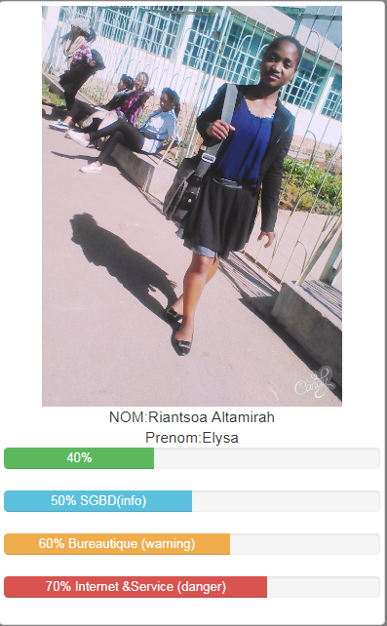premiere page :A PROPOS et code

code et explication

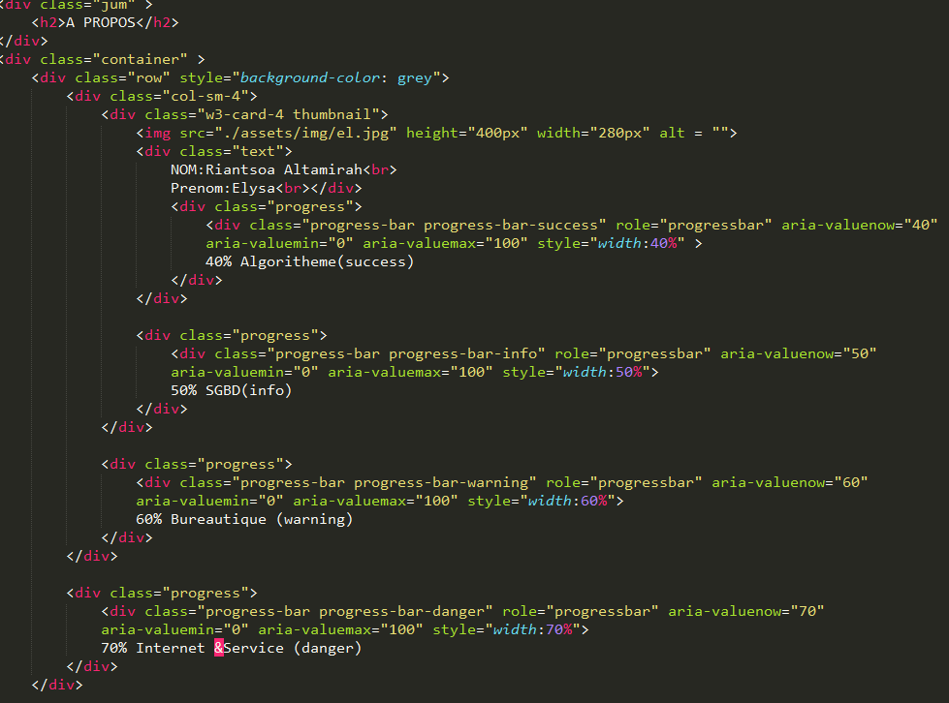

explication de la code

<div class="container">: on a placer les image dans le container.

thumbnail:mettre dans le cadre l'image.

<img src=permet insérer d'un image dans une html.

<div class="progress">:barre de progresse.

width:60%">:style dans le css.

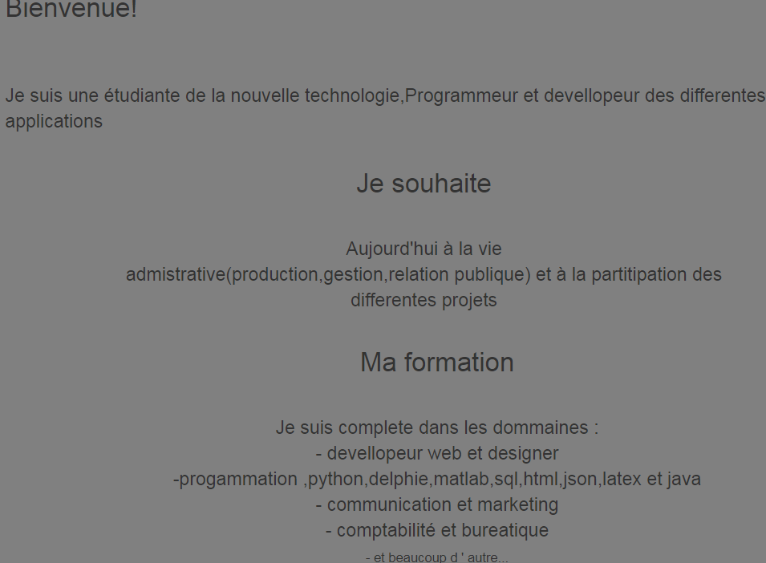

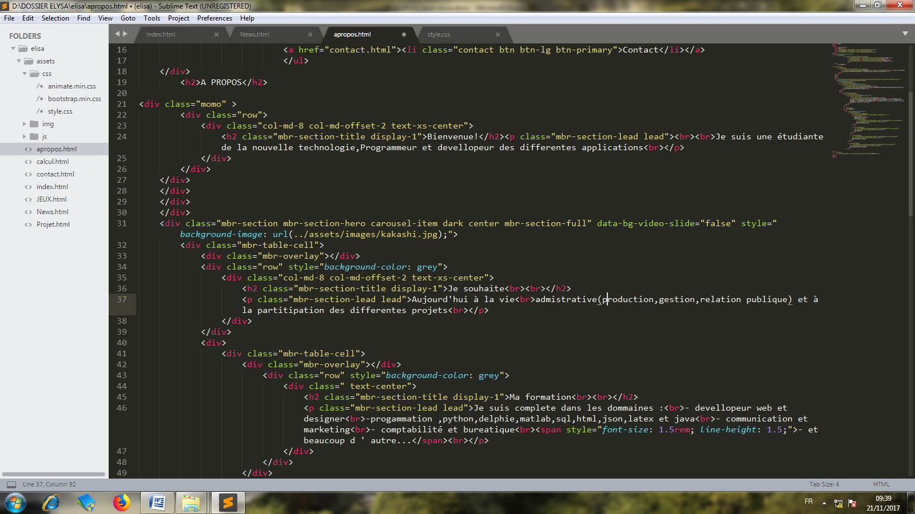

* xs = extra small screens (mobile phones)
* sm = petits écrans (tablettes)
* md = écrans moyens (certains ordinateurs de bureau)
* lg = large screens (remaining desktops)

Les liens HTML sont définis avec la balise **<a>**

Les images HTML sont définies avec la **balise <img>** .

L' élément **<p>** définit un **paragraphe** .

passant à la 2eme page

news avec code

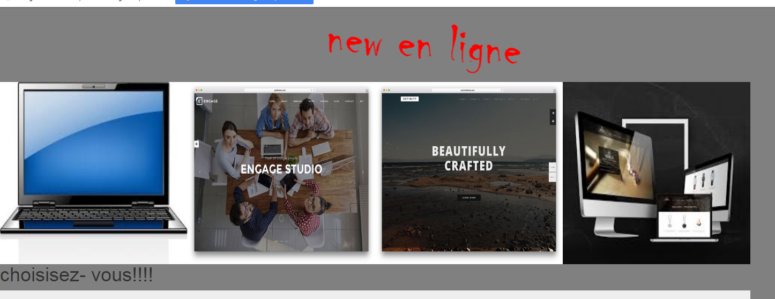

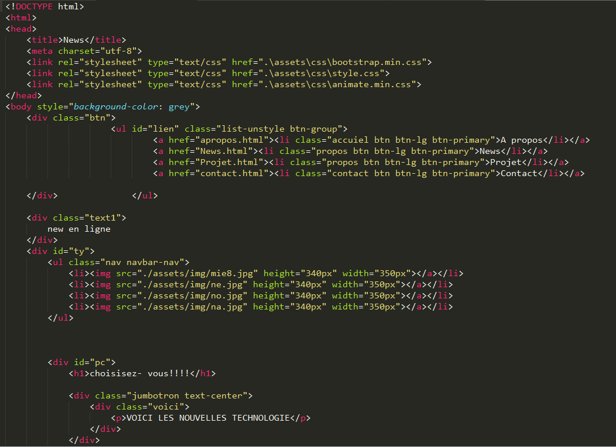

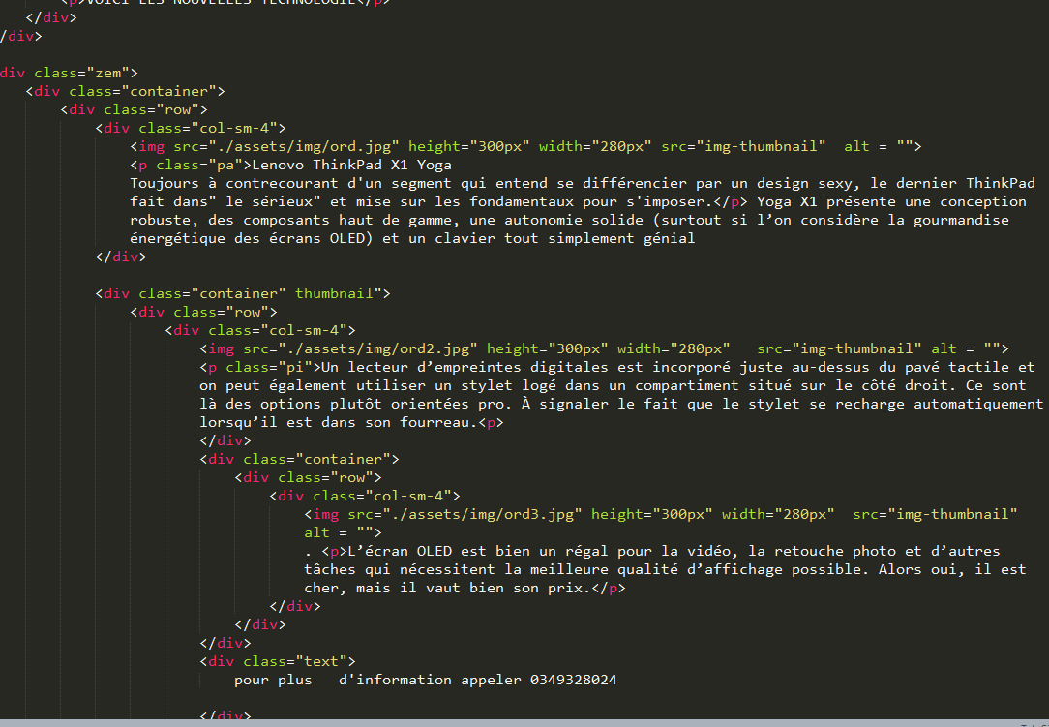<div class="container": La classe **w3-container** peut être utilisée pour styler les éléments <article> et <section>

<p>:paragraphe.

**col-lg-** signifie colonne grand   
**col-md-** signifie colonne moyen   
**col-xs-** signifie colonne extra petit

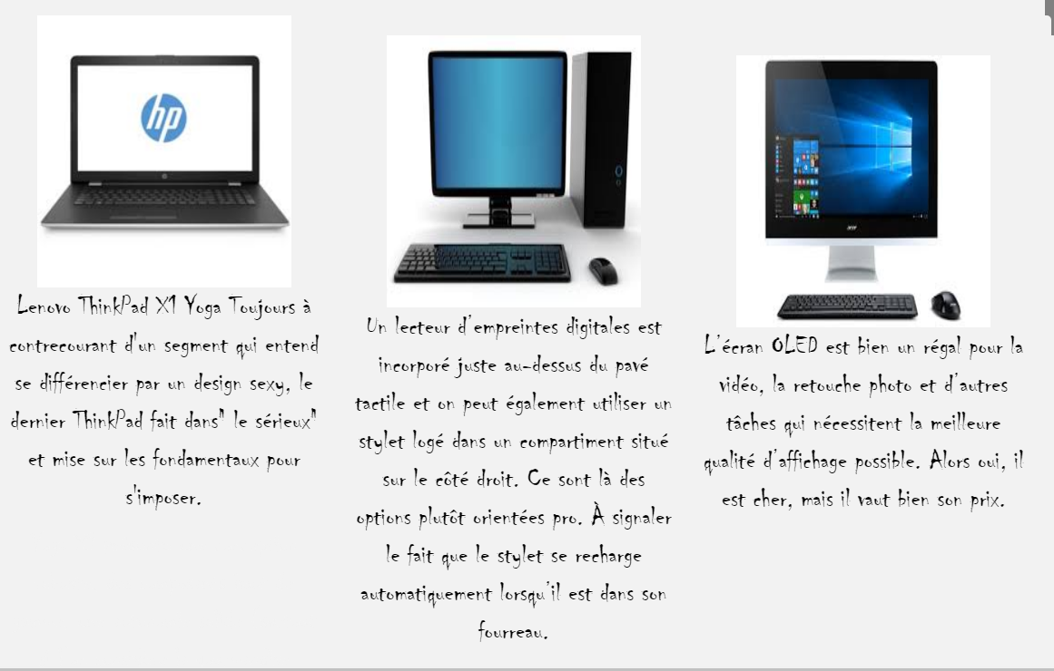

* Les balises HTML viennent normalement **par paires** comme <p> et </ p>
* La première étiquette d'une paire est la **balise de début,** la deuxième balise est la **balise de fin**
* La balise de fin est écrite comme la balise de début, mais avec une **barre oblique** insérée avant le nom de balise

**Astuce:** La balise de début est également appelée **balise d'ouverture** et la balise de fin est la balise de **fermeture** .

**<img>:** Les images HTML sont définies avec la **balise <img>** .

**src** :Le nom de fichier de la source d'image est spécifié dans l' attribut

<img src="./assets/img/ord.jpg" height="300px" width="280px" src="img-thumbnail" alt = "">: Les images en HTML ont un ensemble d'attributs de taille, qui spécifient la largeur et la hauteur de l'image.

L'attribut style: est utilisé pour spécifier le style d'un élément, comme la couleur, la police, la taille, etc.

**L'attribut title** :peut être écrit avec majuscule ou minuscule comme **titre** ou **TITRE**

Résumé de la page

* Tous les éléments HTML peuvent avoir des **attributs**
* L' attribut **title** fournit des informations supplémentaires sur les "info-bulles"
* L' attribut **href** fournit des informations d'adresse pour les liens
* Les attributs **width** et **height** fournissent des informations de taille pour les images
* L' attribut **alt.** fournit du texte pour les lecteurs d'écran.

**on va voire aussi la 3eme page**

voici mon PROJET

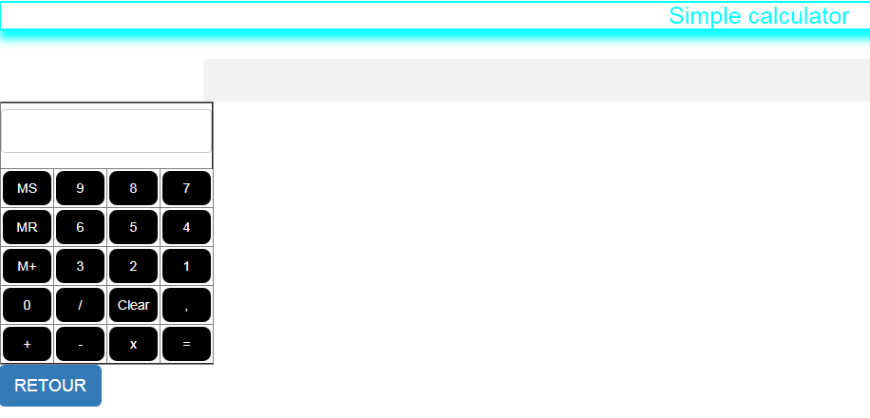

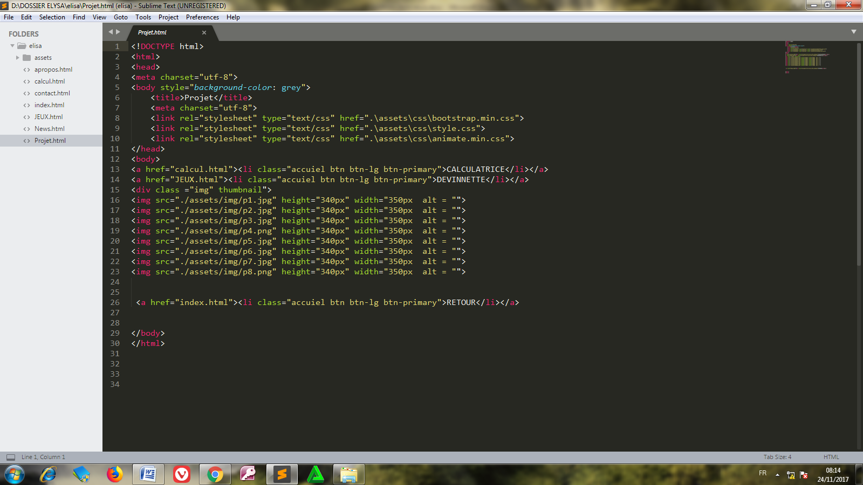

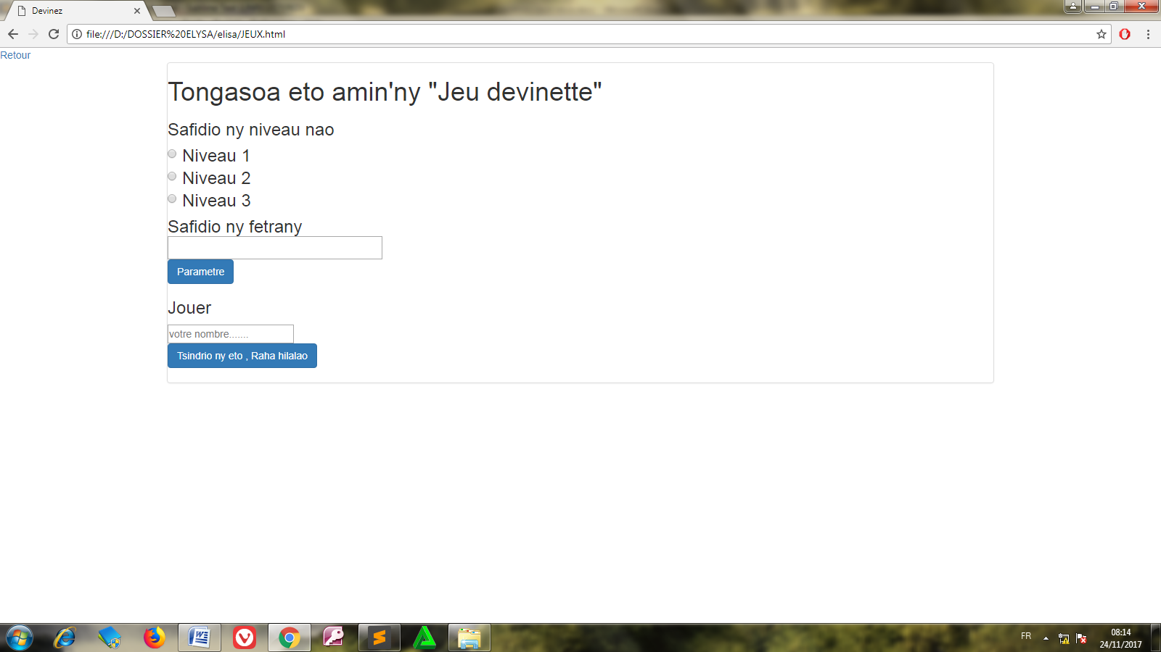

**code**

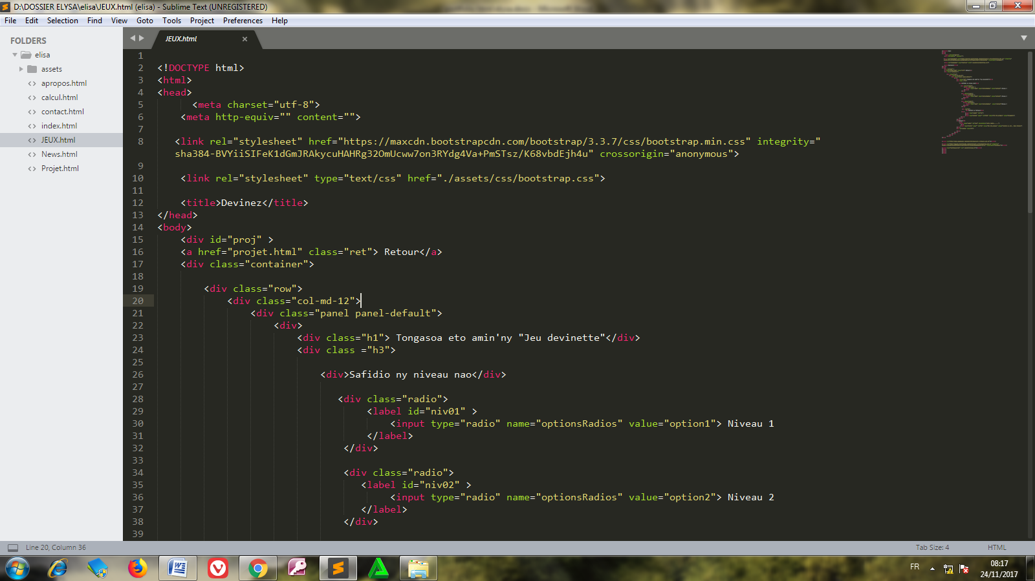

**Explication de la code**

La balise <input> spécifie un champ de saisie dans lequel l'utilisateur peut entrer des données.

Les éléments <input> sont utilisés dans un élément <form> pour déclarer les contrôles d'entrée qui permettent aux utilisateurs d'entrer des données.

La balise <input> spécifie un champ de saisie dans lequel l'utilisateur peut

entrer des données

La balise <label> définit une étiquette pour un élément <input>.

L'élément <label> ne rend rien de spécial pour l'utilisateur. Cependant, il fournit une amélioration de l'utilisabilité pour les utilisateurs de la souris, car si l'utilisateur clique sur le texte dans l'élément <label>, il bascule le contrôle.

L'attribut for de la balise <label> doit être égal à l'attribut id de l'élément associé pour les lier ensemble.

La balise <li> définit un élément de liste.

La balise <li> est utilisée dans les listes ordonnées ( [<ol>](https://www.w3schools.com/tags/tag_ol.asp) ), les listes non ordonnées ( [<ul>](https://www.w3schools.com/tags/tag_ul.asp) ) et dans les listes de menus ( [<menu>](https://www.w3schools.com/tags/tag_menu.asp) ).

**voici mon contact**

**4eme page:**

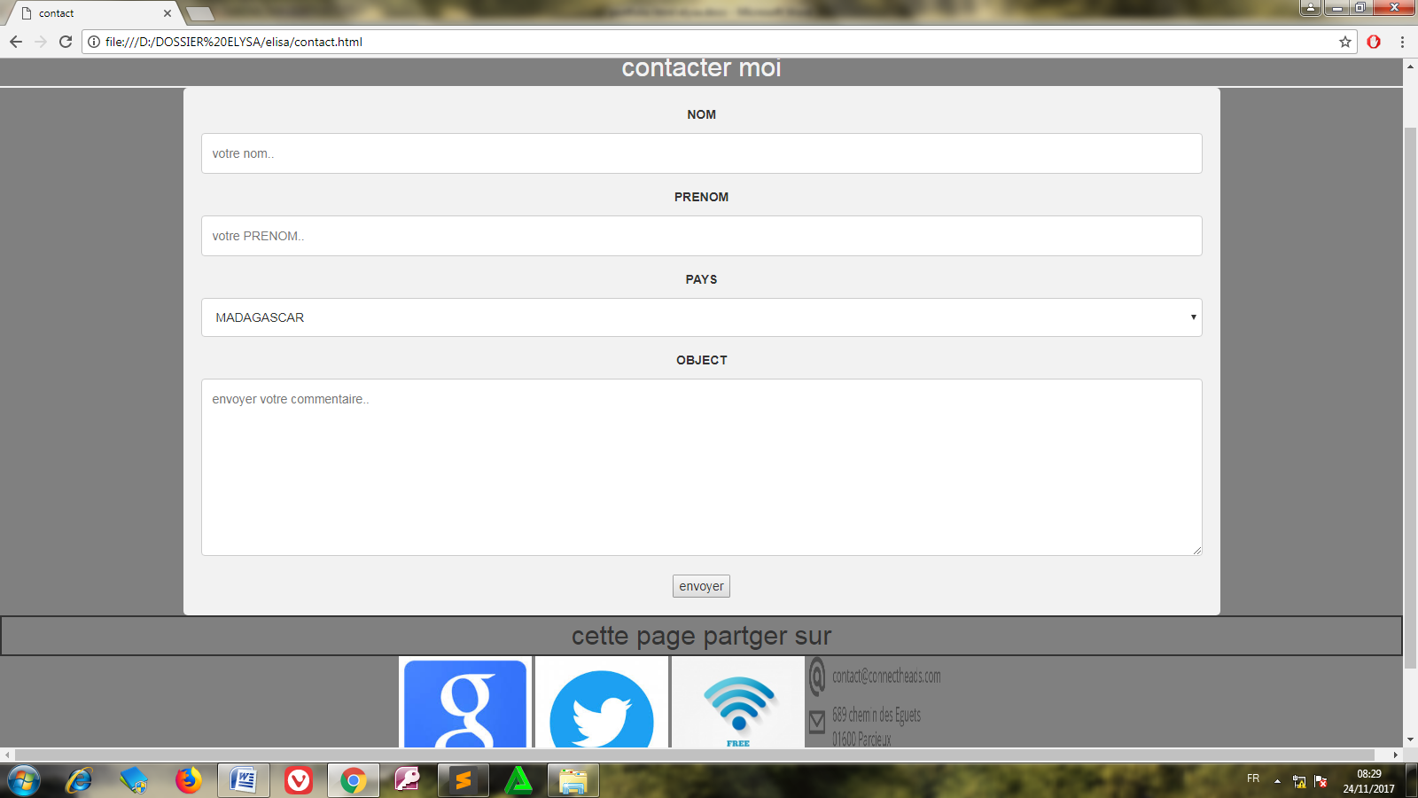

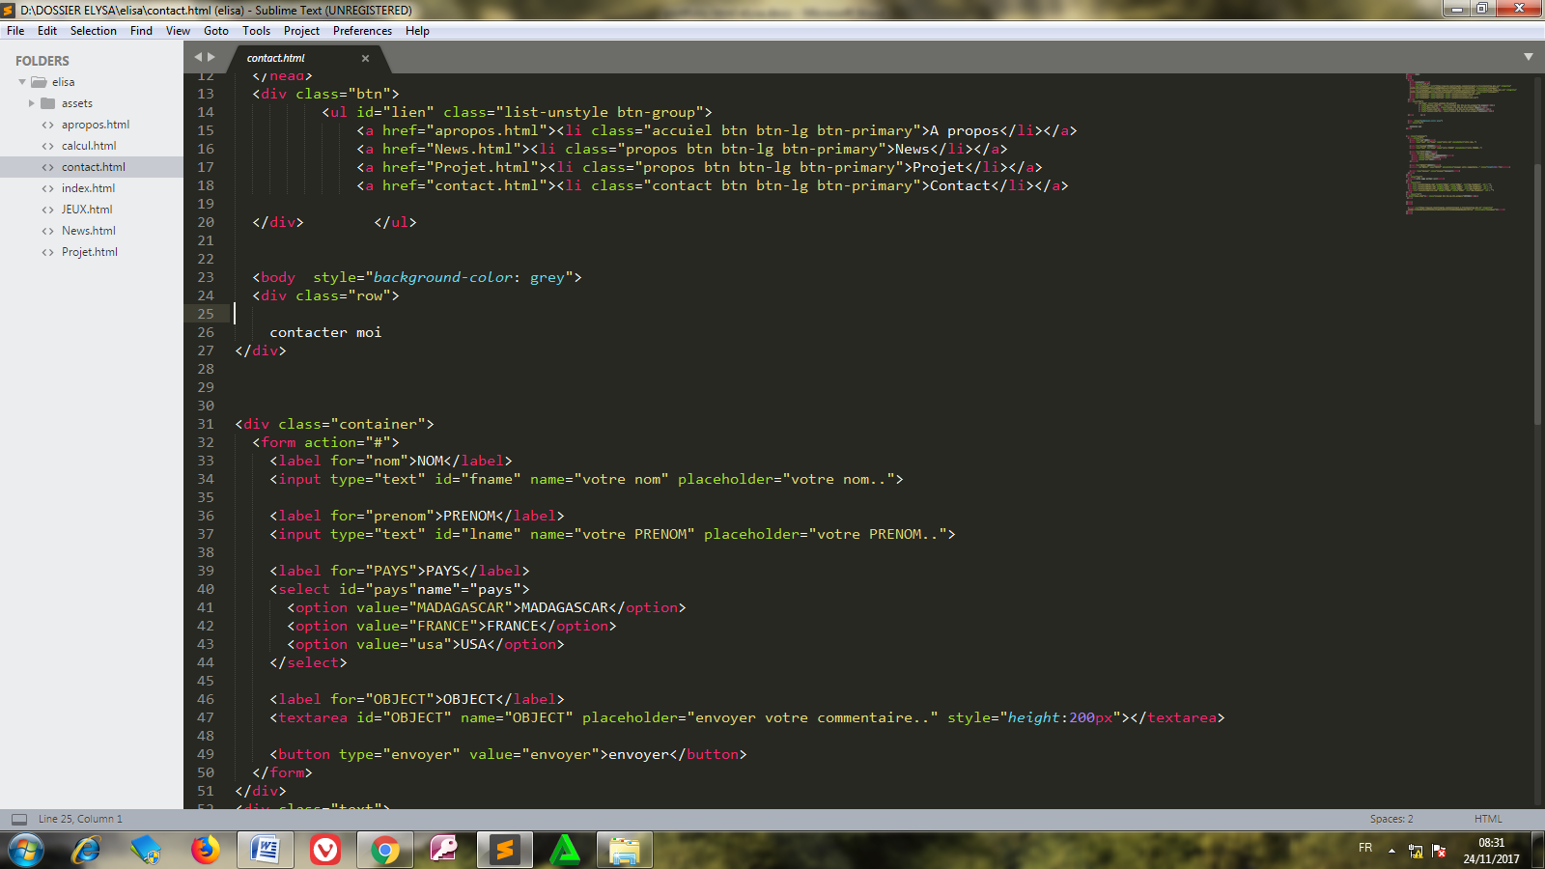

**on va voire les explication de la code:**

La balise <option> prend également en charge les [attributs globaux en HTML](https://www.w3schools.com/tags/ref_standardattributes.asp) .et La balise <option> prend également en charge les [attributs d'événement en HTML](https://www.w3schools.com/tags/ref_eventattributes.asp) .

on peut utiliser la balise <option> pour prend également en charge les [attributs d'événement en HTML](https://www.w3schools.com/tags/ref_eventattributes.asp) .

La balise <option> définit une option dans une liste de sélection.

Les éléments <option> vont dans un élément [<select>](https://www.w3schools.com/tags/tag_select.asp) ou [<datalist>](https://www.w3schools.com/tags/tag_datalist.asp) .

L'attribut alt fournit un texte alternatif à l'utilisateur s'il ne peut pas visualiser l'image pour une raison quelconque (en raison d'une connexion lente, d'une erreur dans l'attribut src ou si l'utilisateur utilise un lecteur d'écran).

La balise <li> définit un élément de liste.et La balise <li> est utilisée dans les listes ordonnées ( [<ol>](https://www.w3schools.com/tags/tag_ol.asp) ), les listes non ordonnées ( [<ul>](https://www.w3schools.com/tags/tag_ul.asp) ) et dans les listes de menus ( [<menu>](https://www.w3schools.com/tags/tag_menu.asp) ).

La balise <option> définit une option dans une liste de sélection.

Les éléments <option> vont dans un élément [<select>](https://www.w3schools.com/tags/tag_select.asp) ou [<datalist>](https://www.w3schools.com/tags/tag_datalist.asp).

La balise <option> peut être utilisée sans aucun attribut, mais vous avez généralement besoin de l' attribut **value** , qui indique ce qui est envoyé au serveur.

*conclusion:*Le langage de balisage HTML permet de structurer un document et de le mettre en forme. Cependant, ce langage utilisé intensément par les sites internet tend à devenir exclusivement un langage de structuration en se rapprochant du format [XML](https://fr.wikibooks.org/wiki/Programmation_XML), laissant la mise en forme aux feuilles de styles en cascade ([CSS](https://fr.wikibooks.org/wiki/Le_langage_CSS)), et les animations au [JavaScript](https://fr.wikibooks.org/wiki/Programmation_JavaScript).